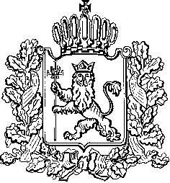
ИЗБИРАТЕЛЬНАЯ КОМИССИЯ ВЛАДИМИРСКОЙ ОБЛАСТИ

ПОСТАНОВЛЕНИЕ
22.06.2022 № 154
О приостановлении полномочий члена Избирательной комиссии Владимирской области с правом решающего голоса

Руководствуясь пунктом 7 статьи 29 Федерального закона от 12.06.2002 № 67-ФЗ «Об основных гарантиях избирательных прав и права на участие в референдуме граждан Российской Федерации», в связи с появлением оснований, предусмотренных подпунктом «к» пункта 1 статьи 29 вышеуказанного Федерального закона, Избирательная комиссия Владимирской области постановляет:
1.Приостановить полномочия члена Избирательной комиссии Владимирской области с правом решающего голоса Бирюкова Алексея Евгеньевича на период до прекращения обстоятельств, явившихся основанием для приостановления его полномочий.
2. Опубликовать настоящее постановление в сетевом издании «Вестник Избирательной комиссии Владимирской области», разместить на официальном сайте Избирательной комиссии Владимирской области в информационно-телекоммуникационной сети Интернет, а также направить для опубликования в областную общественно-политическую газету «Владимирские ведомости».

Председатель  Избирательной комиссии |  | В.А. Минаев
Секретарь  Избирательной комиссии |  | Н.А. Ульева

